Dzień dobry Kochane Tygryski

Dzisiaj już środa, ale ten tydzień szybko mija. Ciekawa jestem czy pamiętacie wszystkie dni tygodnia. Proszę postarajcie się je wymienić w odpowiedniej kolejności.

Temat: Na podwórku
Porozmawiajcie z domownikami na temat zwierząt wiejskich. Czy macie jakieś na swoim podwórku? A może macie gospodarstwo? Wymieńcie co najmniej 5 takich zwierząt. Spróbujcie je naśladować.

A może jakaś praca plastyczna? Wysyłam kilka propozycji. Wybierzcie taką, która jest dla Was najlepsza.

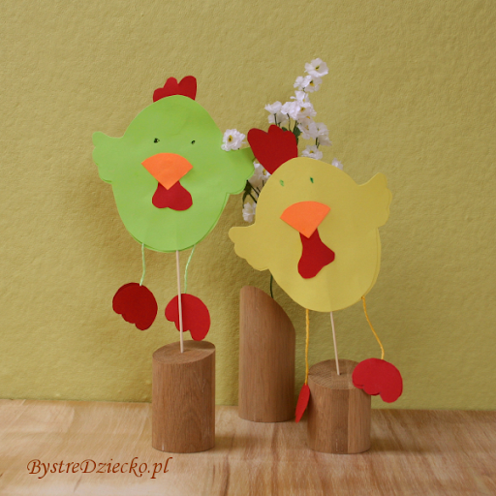
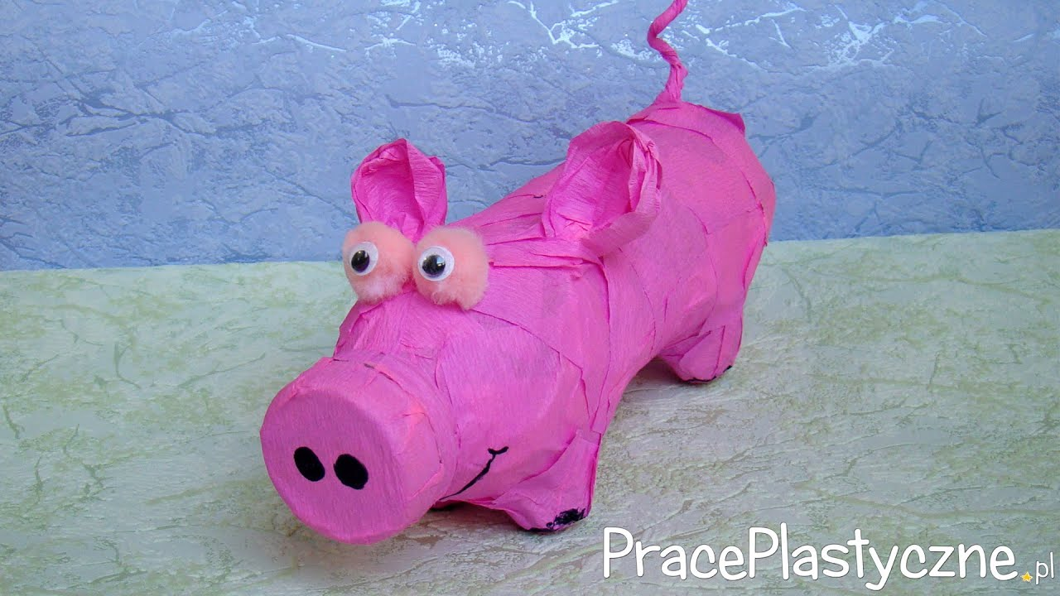
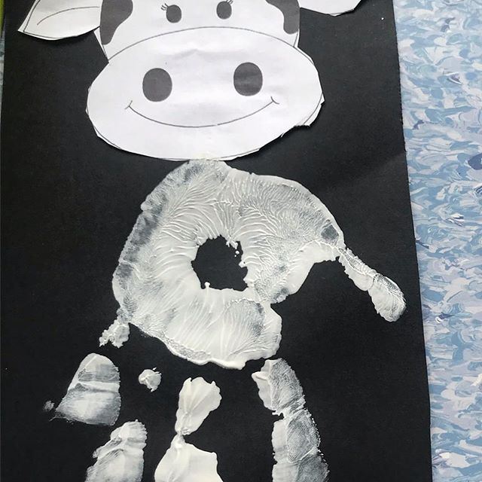
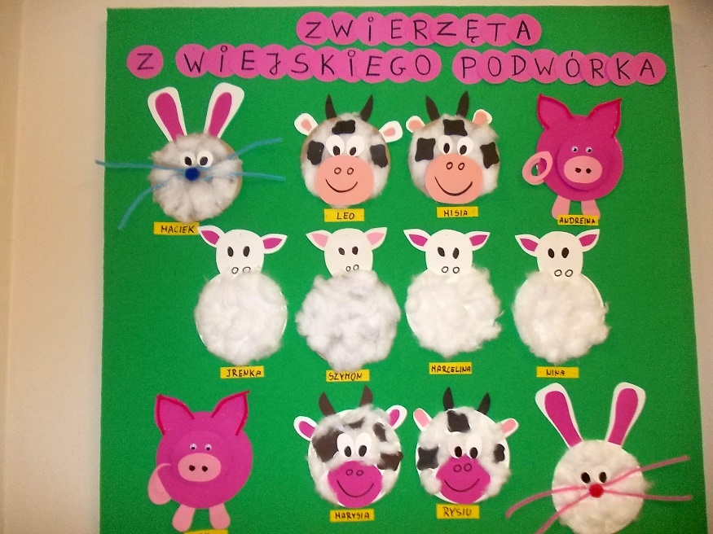

Jeśli macie jakiś swój pomysł, to zachęcam do wysyłania. Jestem ciekawa, co siedzi w Waszej wyobraźni.
Dopowiedz skojarzenia
Kaczka- ? (dziwaczka)
Kaczątko- ? (Brzydkie)
Kot- ? (Filemon)
Kurka- ? (Czubatka)
Na osobnych kartach pracy znajdują się zwierzęta i ich domy. Wytnijcie proszę rysunki, pobawcie się w memo, czyli szukamy par zwierzę- jego dom.

Miłej zabawy

Fioletowa ksiązka strona 8 i 9
Zielona książka strona 68 i 69

Pozdrawiam
Pani Asia

